BIP – Budget –
Gestion Budgétaire – Administrateur local - Gestionnaire
– Aide en ligne -

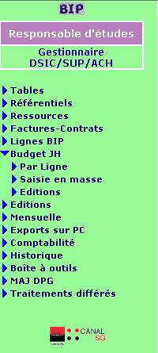
Par Ligne : Voir § 2
Saisie en masse : Voir § 3
Editions : Voir § 4

SOMMAIRE

1 Présentation Générale du document 3
1.1 Notions Bip 3
1.1.1 Ligne BIP 3
1.1.2 Données budgétaires 3
1.1.3 DPG (Département Pôle Groupe) 4
1.1.4 Structure client (Direction) 4
1.2 Procédure Budgétaire 5
2 Saisie par ligne bip 6
2.1 Gestion Budget 6
2.2 Proposé 8
2.3 Réestimé 8
3 Saisie en masse 9
3.1 Mes lignes 10
3.2 Lignes clients 12
4 Editions 13
4.1 Suivi Mensuel et Suivi mensuel détaillé 13

Présentation Générale du document

Ce document est un complément au document « Bip – Responsable d’étude – Aide en ligne».
Ce document décrit les fonctions liées à la procédure budgétaire. Ces fonctions sont accessibles par les administrateurs locaux, les gestionnaires et les gestionnaires budgétaires. Ces personnes sont habilitées au menu Responsable d ‘étude et respectivement aux sous-menus :
- bud : Gestion budgétaire ,
- pcm : Administrateur local ,
- ges : Gestionnaire.

Certaines fonctions décrites dans ce document sont accessibles uniquement aux personnes habilitées au sous-menu ges .

Notions Bip

Ligne BIP

La ligne BIP est un réceptacle qui enregistre les consommations de jours/hommes et tout un ensemble de données et de paramètres qui permettent d’en faire le suivi.

Une ligne BIP est associée à :
- Un DPG : Structure fournisseur de la ligne BIP,
- Un client payeur : Structure client de la ligne BIP,
- Un projet informatique,
- Un dossier projet selon certains cas (voir plus bas),
- Une application,
- Un chef de projet fournisseur.

L’identifiant de la ligne BIP est une séquence de lettres et de chiffres attribués séquentiellement ayant une longueur de 3 ou 4 caractères.

Données budgétaires

Chaque année les données budgétaires suivantes sont définies pour chaque ligne BIP :
- Proposé fournisseur : C’est le budget en jours hommes proposé pour l’année par la structure fournisseur de la ligne BIP.
- Proposé client : C’est le budget en jours hommes proposé pour l’année par la structure client de la ligne BIP : Il est généralement établi par la structure client en révisant à la hausse ou à la baisse le proposé fournisseur en fonction des perspectives de développement de l’année.
- Notifié : C’est le budget pris en compte pour l’année en fonction du proposé client et de l’accord de la direction client. La notification est réalisée par FIRE/SUP.
- Arbitré : Budget résultant d’un arbitrage intervenant en cours d’année qui a eu pour effet de transférer le budget d’une ligne BIP à une autre . L’arbitrage est réalisé par la cellule projets de FIRE/SUP.
- Ré-estimé : Représente une estimation du nombre de jours qu’il est prévu de consommer dans l’année pour la ligne BIP.
  - Ce ré-estimé est mis à jour tous les mois par la structure fournisseur.
  - Cette prévision est très utile dans le cadre du suivi du budget informatique.
  - La BIP dispose d’un outil pour aider le fournisseur à établir ce ré-estimé .

DPG (Département Pôle Groupe)

Les référentiels SG ne décrivent la structure que jusqu’au niveau « Pôle », or cela était insuffisant dans le cadre de la BIP.
La BIP gère donc son propre référentiel de structure jusqu’au niveau groupe. L’identifiant de ce référentiel est appelé code DPG ( Département Pôle Groupe ) et est composé de 7 chiffres.
Exemples de codes DPG :
0201010 SISE/MCP - Département
0201110 SISE/MCP/MKT - Pôle
0201113 SISE/MCP/MKT/LOC - Groupe

Chaque utilisateur de la BIP possède un code DPG par défaut qui lui est attribué et qui est stocké au niveau des paramètres du RTFE. C’est ce code qui est pré-affiché par défaut sur la plupart des écrans. Pour le faire changer, il faut formuler une demande au gestionnaire d’application de la BIP.

Pour lancer une édition ou une sélection qui prenne en compte plusieurs groupes, l’usage est de remplacer les deux derniers chiffres ou les quatre derniers chiffres du code DPG par le caractère ‘*’.
Exemples :
- si on saisit 02011** alors, l’édition ou la sélection concernera tous les groupes du pôle SISE/MCP/MKT,
- si on saisit 020**** alors, l’édition ou la sélection concernera tous les groupes de tous les pôles de SISE/MCP.

Pour pouvoir éditer des informations sur plusieurs groupes, il faut y être habilité par le gestionnaire d’application.

Structure client (Direction)

La BIP gère son propre référentiel client qui contient donc tous les services qui peuvent être maître d’ouvrage de l’activité gérée dans la BIP.

Le niveau de détail est moins élevé que pour la structure DPG dans la mesure ou la BIP gère le plus souvent un client de niveau « Direction » ou « Département » et plus rarement de niveau « Pôle ». C’est la raison pour laquelle, on retrouve dans l’application le terme « Direction » pour identifier la structure client.

L’identifiant de ce référentiel est un Code client sur 5 chiffres.
Exemples de clients :
15000 DPDI - Direction
15080 DPDI/MPP - Département
15082 DPDI/MPP/PRO - Pôle

Procédure Budgétaire
- Elaboration du budget
1 - Ouverture des lignes budgétaires,
2 - Saisie du proposé MO et du proposé ME,
3 – consolidation,
4 - arbitrage et notification MO,
5 - gestion des réserves et des budgets validés,
6 - ventilation du notifié,
7 – consolidation.

- Suivi budgétaire
1 - alimentation à partir du suivi d’activité,
2 - production d’états de synthèse, de fiches de suivi du consommé et des écarts sur budget,
3 – production des états détaillés d’activité.

- Mise à jour en cours d’année
1 – saisi du ré-estimé,
2 – saisi de l’arbitré (redistribution par la MO de son budget en cours d’année).

Saisie par ligne bip

Gestion Budget

Cette fonction permet de consulter ou de modifier toutes les valeurs d’un budget (proposé MO et ME, réestimé, arbitré) se rapportant à une ligne Bip.

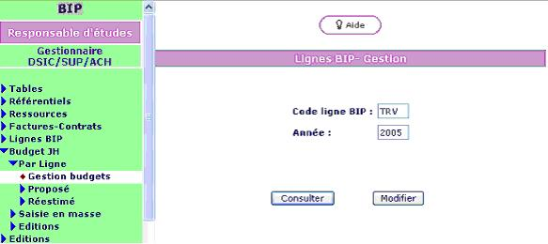

- code ligne Bip : saisissez le code de ligne Bip pour laquelle vous souhaitez consulter ou modifier le budget

- année : saisissez l’année qui ne peut être antérieure à l’année en cours.

- En appuyant sur la touche Consulter vous accéderez à un écran uniquement de consultation indiquant toutes les informations budgétaires de la ligne Bip demandée.

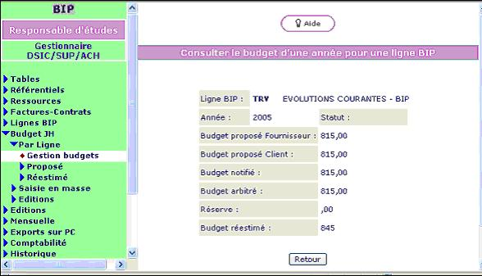

Cet écran est un écran de consultation, aucun champ n’est modifiable.

- En appuyant sur la touche Modifier vous accéderez à l’écran suivant

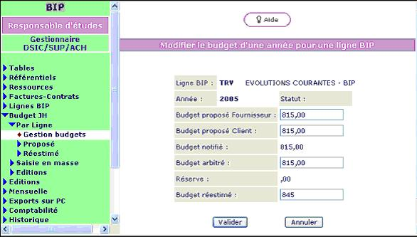

Cet écran permet de modifier le proposé fournisseur (ME) , le proposé client (MO) , l’arbitré et l’estimé pour une ligne et une année donnée.

Proposé

Cette fonction permet de saisir les proposés client et fournisseur pour une ligne et une année donnée.

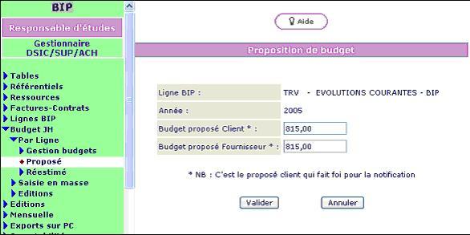

Le budget proposé client correspond au budget proposé du client payeur ou encore de la MO.
Le budget proposé fournisseur correspond au budget proposé ME.

Réestimé

Cette fonction permet de saisir le réestimé pour une ligne Bip donnée pour l’année en cours.

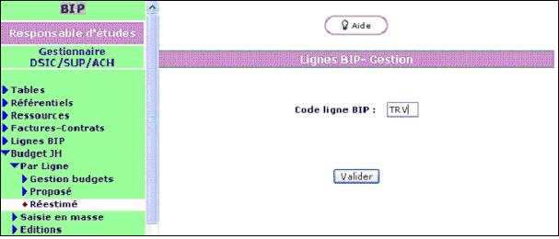

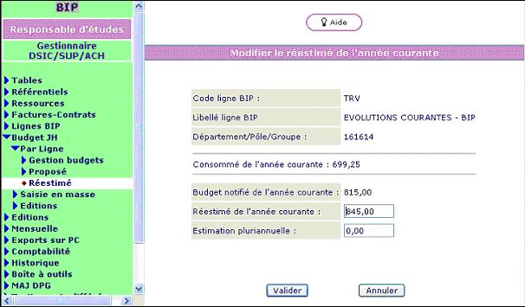

- Département/Pôle/Groupe : code DPG auquel est rattachée la ligne Bip, donnée non modifiable.

- Budget notifié de l’année en courante : budget qui a été notifié pour l’année en cours et pour la ligne Bip donnée, donnée non modifiable.

- Consommé de l’année courante : Cette donnée informative vous indique le nombre de J/H qui ont été imputé sur cette ligne Bip depuis le début de l’année jusqu’au au moins précédent de celui en cours.

- Réestimé de l’année en cours : Saisissez le réestimé pour la ligne Bip donnée et pour l’année courante.

- Estimation pluriannuelle : Permet de noter un montant concernant plusieurs années.

Saisie en masse

Cette fonction est une aide à la saisie des données budgétaires pour les utilisateurs qui ont un grand nombre de lignes BIP à gérer. Elle permet de saisir en masse les proposés ME et les
réestimés.
La première saisie en masse « Mes lignes » est destinée aux fournisseurs ‘ME’.
La deuxième saisie en masse « Lignes client » permet de saisir les proposés clients ‘MO’, cette saisie est utilisable uniquement par les personnes habilitées sur un périmètre client.

Mes lignes
Ce premier écran de sélection , vous permet d’affiner la sélection des lignes que vous souhaitez traiter.

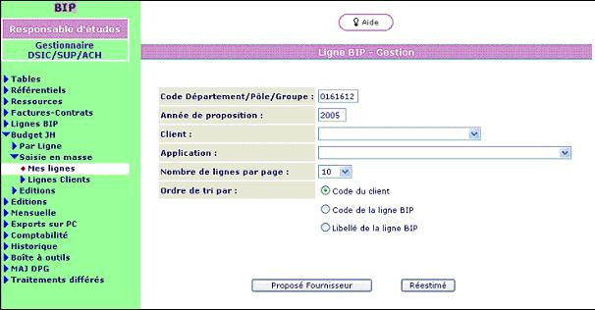

Vous devez au minimum saisir le code DPG et l’année de proposition .
En fonction du DPG, une liste de clients et d’applications sera formatée et vous pourrez affiner votre sélection en choisissant un client et une application correspondante.

Proposé fournisseur

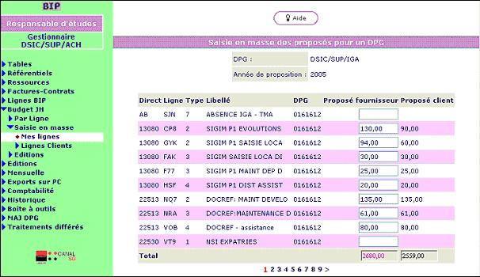
- Saisissez pour chaque ligne le « proposé », vous n’êtes pas obligé de saisir tous les proposé en une seule fois.

Réestimés

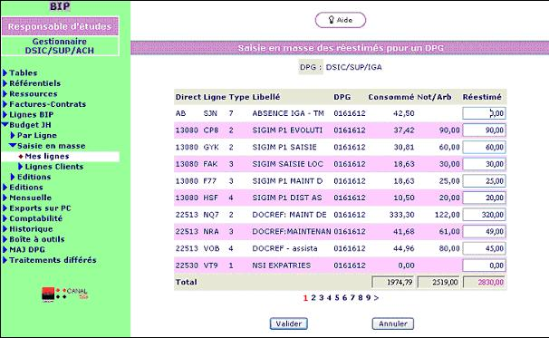

- Saisissez pour chaque ligne le « réestimé », vous n’êtes pas obligé de saisir tous les réestimés en une seule fois.

Lignes clients
Cette fonction permet de saisir en masse le proposé MO.

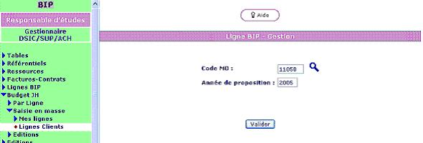

- Saisissez un code MO et une année celle ci est par défaut initialisée à l’année en cours
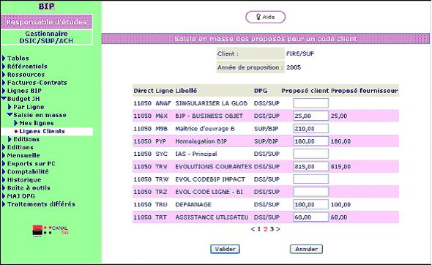

- Saisissez pour chaque ligne le Proposé client, vous n’êtes pas obligé de saisir tous les proposés en une seule fois.

Editions

Suivi Mensuel et Suivi mensuel détaillé
Ces deux éditions génèrent des tableaux Excel qui permettent de voir les différentes valeurs du budget suivant certains critères de regroupement.

Pour les deux éditions, la sélection des budgets se fait sur le code DPG.

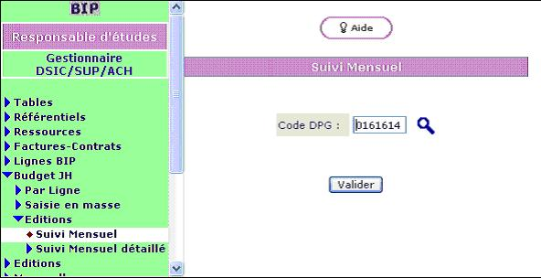
- Dans le suivi mensuel, le regroupement est fait par client et par application Le budget pour ce regroupement est décomposé par type de ligne BIP.

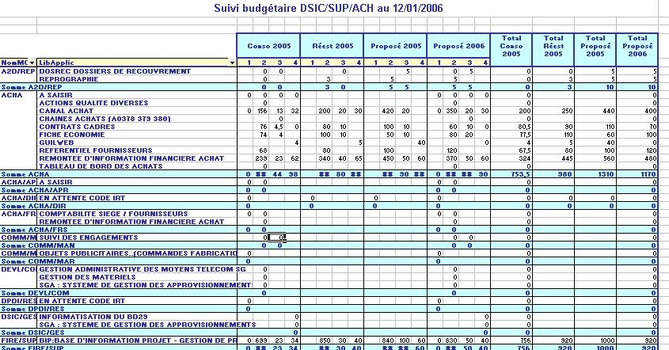

- Dans le suivi mensuel détaillé, plusieurs tableaux sont élaborés suivant des regroupements différents.
- Pour chaque tableau les budgets arbitrés, réestimés ainsi que le consommé sont donnés par métier afin permettre un vision détaillée par service des différentes activités :
  - ME : Maîtrise d’œuvre,
  - MO : Maîtrise d’ouvrage,
  - HOM : Homologation,
  - GAP : Gestionnaire

Tableau 1 : Tableau synthétique du budget par groupe et Application
Tableau 2 : Tableau détaillé par groupe, Application et Projet
Tableau 3 : Tableau détaillé par Projet
Tableau 4 : Tableau par version ou Projet
Tableau 5 : Tableau par chef de projet, application et ligne Bip
Tableau 6 : Tableau par type budgétaire (type de ligne Bip)

